СХЕМА
мест размещения контейнерных площадок для сбора ТКО на территории Жуковского сельского поселения Торбеевского муниципального района
с. Татарские Юнки

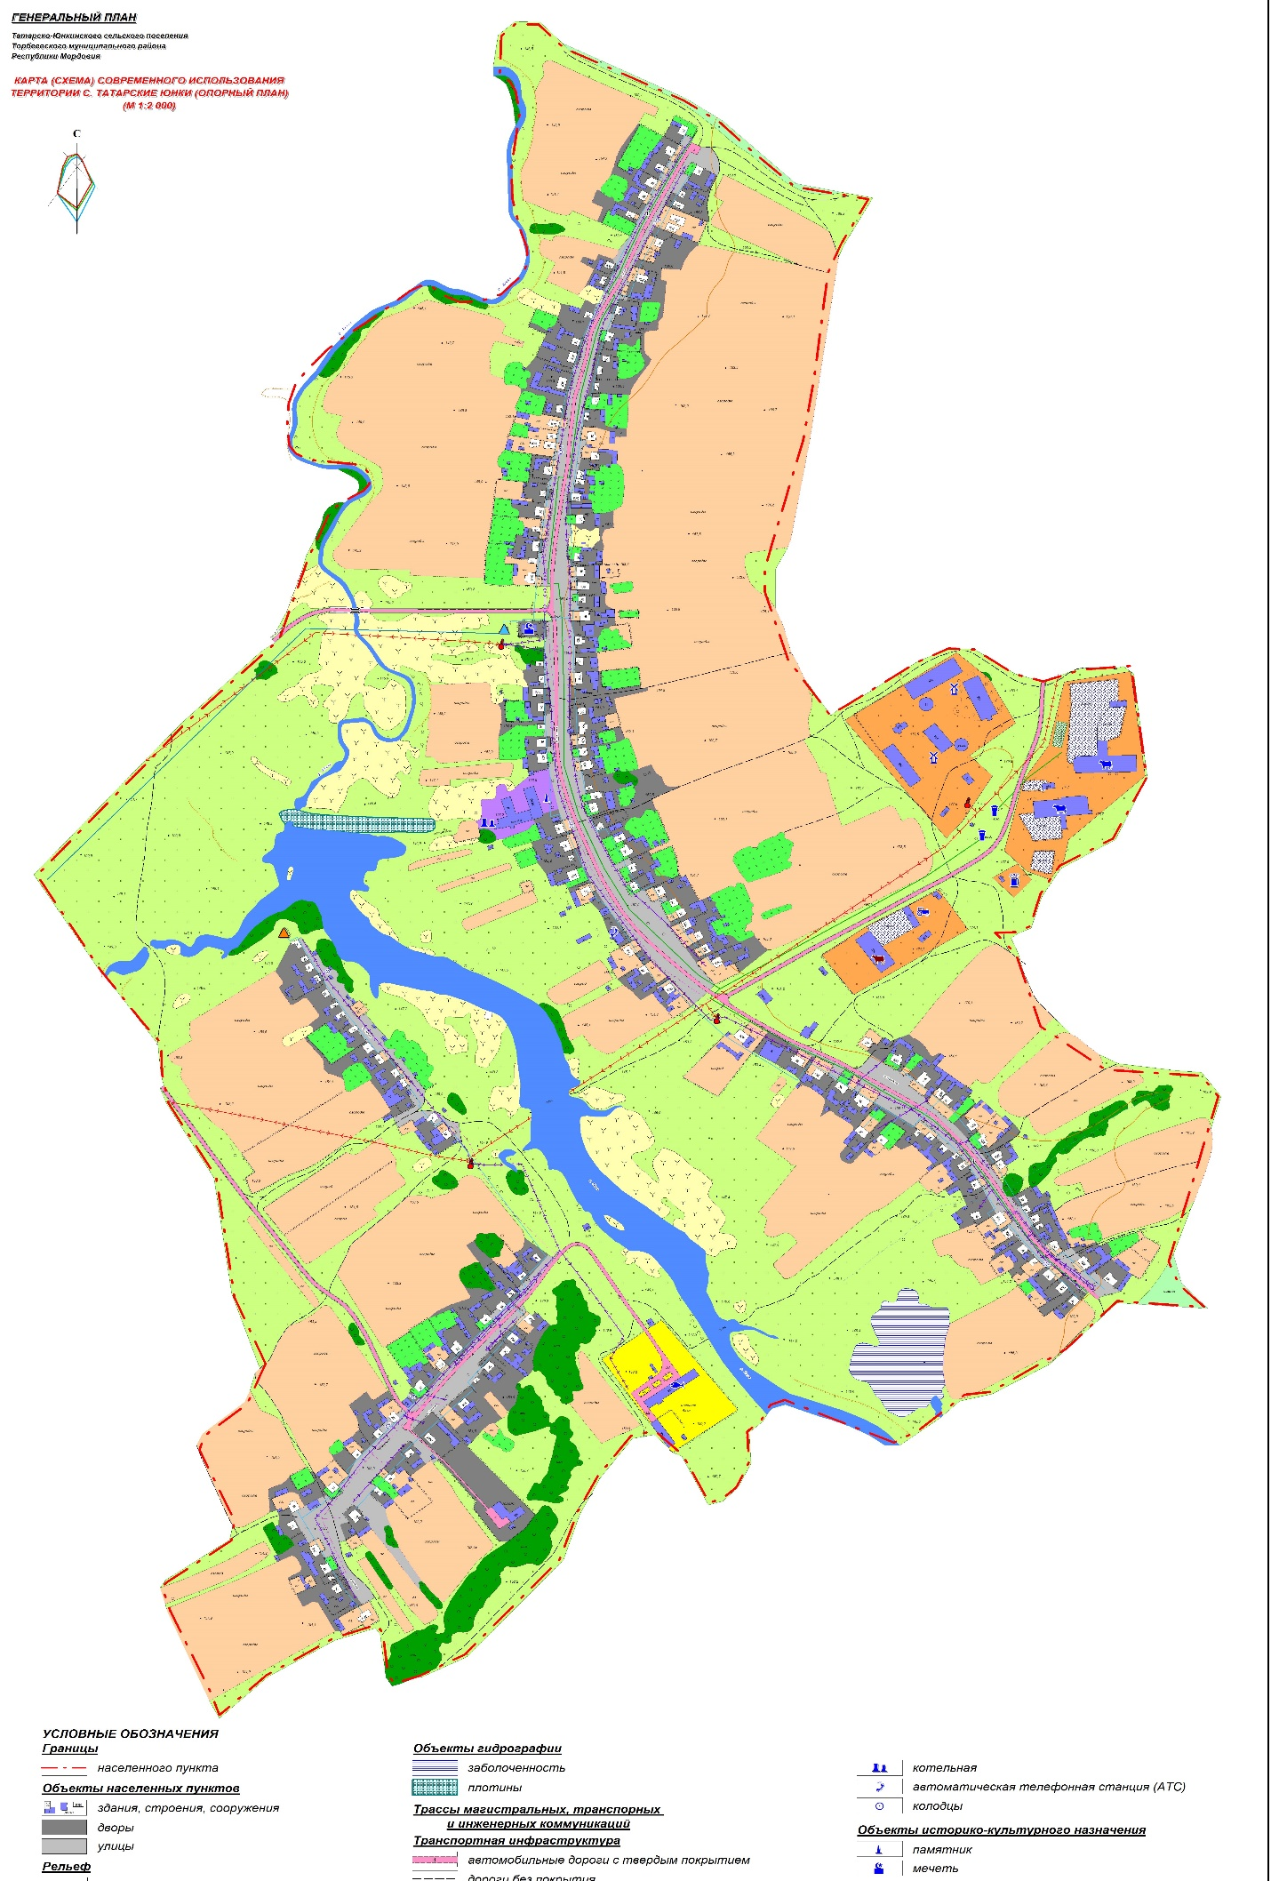
ул. Заречная, около дома №22

переулок Заречный

ул. Луговая, около дома №12
ул. Луговая, около дома №23

ул. Заречная, около дома №6

ул. Молодежная, около дома №5

ул. Молодежная, напротив дома №4

ул. Центральная, около дома №30

ул. Центральная, около дома №2

